**Конструкт урока по обществознанию**

**по теме «Человек в группе»**

**6 класс**

**Тема урока:** «Человек в группе» тема № 7 по тематическому планированию

**Тип урока:** открытие нового знания

**Цель урока:** научить детей характеризовать различные социальные группы и правила взаимодействия в них.

**Целевая установка:** научить детей выделять общую цель и общее дело объединяющие какую-либо группу, групповые нормы, классифицировать группы на большие и малые.

**Задачи урока:**

* познакомить детей с понятиями группа, норма, малая группа, большая группа;
* ориентировать детей на то, где в жизни они смогут применить знания о социальных группах;
* учиться классифицировать социальные группы;
* расширять и обогащать словарный запас обучающихся;
* развивать связную устную речь обучающихся.

**Оборудование**: учебник «Обществознание», 6 класс, Боголюбов Л.Н., Виноградова Н.Ф., Городецкая Н.И. и д.р., Просвещение, 2016, мультимедийная установка, Презентация к уроку обществознания ФГОС 6 кл «Человек в группе» (Приложение 6), карточки с героями мультфильмов (Приложение 5), индивидуальные листы «Схема понятий» (Приложение 3), индивидуальные листы оценки (Приложение 4), бумага для записей, маркеры, флажки.

**Планируемые результаты**

|  |  |  |  |
| --- | --- | --- | --- |
| **Регулятивные УУД** | **Познавательные УУД** | **Коммуникативные УУД** | **Предметные** |
| определять цель деятельности на уроке с помощью учителя;  учиться работать по предложенному учителем плану; | формулировать познавательные цели;  использует знаково-символические средства (моделирование) при выполнении заданий;  составляет алгоритм под руководством учителя;  выделять существенную информацию | делает выводы о результате совместной работы класса и учителя;  слушает и понимает речь других;  договаривается и приходит к общему решению в совместной деятельности с одноклассниками, в том числе в ситуации столкновения интересов | научатся характеризовать различные социальные группы и принципы их взаимодействия |

**Характеристика этапов урока (Ход урока):**

|  |  |  |  |  |
| --- | --- | --- | --- | --- |
| **Структура урока** | **Содержание**  **программы** | **Совместно образовательная деятельность** | | **Критерии и показатели**  **результатов** |
| **Деятельность учителя** | **Деятельность обучающихся** |
| Организационный этап  2 минут | Содержание из программы ООО  Человек среди людей.  Человек в группе. | Организационно-мотивационный момент урока | Приветствуют учителя и друг друга | Готовность к работе на уроке    Фиксируют в бланке название, общую цель и общее дело команды.  Тема урока сформулирована детьми.  Цель урока сформулирована с участием учителя  Научились восстанавливать пропущенное по смыслу понятие в тексте, формулировать определение понятия.  Научились распределять роли в группе, стоить межличностную коммуникацию.  Развили навык публичной презентации, научились выделять необходимую информацию.  Научились заполнять схему понятий.  Освоили принцип контроля и оценивания качества своей и  общей учебной деятельности. |
| Актуализация знаний  3 минут | Организует групповую работу детей. Раздает ученикам карточки (Приложение 5), необходимые для формирования групп на основании объединяющего принципа.  Предлагает детям работу с бланком для командной работы «Название -общая цель - общее дело» (Приложение 1). Исходя из особенностей работы в группе, а также анализа объединяющего их команды основания – мотивирует детей на постановку темы урока. | Работают в группе с бланком для командной работы (Приложение 1), заносят в бланк название команды, формулируют общую цель и общее дело мульт-героев. Формулируют тему урока, записывая ее на отдельном листе, который размещается на доске. |
| Постановка учебной задачи  5 минуты | Направляет детей на формулировку цели урока и выводит на задачи | Работают в группе над обсуждением цели урока, разработкой дерева задач для достижения поставленной цели урока. |
| Открытие «нового» знания  10 минут | Предлагает детям работу с заданиями (Приложение 2) на восстановление пропущенного понятия.  Предлагает детям выбрать одного представителя из группы, для устного ответа по заданию.  Предлагает ответить всем группам. | Обсуждают предложенные задания в группах, предлагают свой вариант термина и дают его определение.  Дети выбирают отвечающего, каждая группа дает ответ на свое задание.  Дети по очереди выступают. Ребята из других групп заносят термины и их определения в схему понятий. |
| Фиксация полученных знаний  5 минут | Ученикам дается время на заполнение схемы понятий (Приложение 3). Проводится анализ схемы понятий у разных учеников. | Дети завершают заполнение схемы понятий. |
| Рефлексия.  5 минут | На столе каждой группы лежат индивидуальные Листы оценки (Приложение 4) , содержащие критерии оценки двух видов деятельности на уроке (самореализация в группе и заполнение схемы понятий), а также дифференцированное домашнее задание.  Предлагает заполнить листы оценки и оставить их в центре стола.  Прошу вас поблагодарите своих партнёров на команде за работу.  Спасибо дорогие мои за работу на уроке! | Дети заполняют Листы оценки и собирают их в центре стола  Дети благодарят друг друга за работу на уроке. Спасибо за урок! |

Приложение 1

**Бланк для командной работы**

|  |  |
| --- | --- |
| Название команды |  |
| Общая цель |  |
| Общее дело |  |

Приложение 2

**Задание вариант 1**. – Назовите пропущенное слово и дайте свой вариант определения данного понятия.

………………………... – это объединение людей, у которых есть общая цель и общее дело.

………………………….- это совокупность людей, объединенных общностью интересов, профессии, деятельности, а также совокупность предметов, объединенных общностью признаков. (Ожегов С.И., Шведова Н.Ю. Толковый словарь русского языка: 80 000 слов и фразеологических выражений. — 4-е изд., М.: Высшая школа, 1993г.)

Социальная ………….… – это совокупность индивидов, определенным образом взаимодействующих друг с другом, осознающих свою принадлежность к данной ……..…….. и признающихся членами этой группы с точки зрения других (американский социолог Роберт Кинг Мертон).

Социальная ……………………. – это образование из двух или более человек, которые вступают в контакт с определенной целью и считают этот контакт значимым (Чарльз Райт Миллс - Американский социолог, публицист).

**Задание вариант 2.** Назовите пропущенное слово и дайте свой вариант определения данного понятия.

……………………. – правила, по которым живет группа (учебник Обществознание 6 класс, Л.Н.Боголюбов, Л.Ф.Иванова, 2016 г.)

Групповые ……………. - это определенные правила, выработанные группой, принятые ее большинством и регулирующие взаимоотношения между членами группы.

…………………….. напрямую связаны с ценностями группы, поскольку любые правила могут быть сформулированы только на основании принятия или отвержения каких-то социально значимых явлений. Ценности каждой группы складываются на основании выработки определенного отношения к социальным явлениям, продиктованного местом данной группы в системе общественных отношений, ее опытом в организации определенной деятельности.

Задание вариант 3. Назовите пропущенное слово и дайте свой вариант определения данного понятия.

Основным объектом социологических исследований являются ………………… социальные группы (такая социальная группа может насчитывать от 2 до 15 – 20 человек).

………………… социальная группа малочисленна по составу, члены ее объединяются общей деятельностью и находятся в непосредственном, устойчивом, личном общении.

Характерными чертами …………….. социальной группы являются:

– малочисленный состав;

– пространственная близость ее членов;

– длительность существования;

– общность групповых ценностей, норм и образцов поведения;

– добровольность вступления в группу;

– неформальный контроль за поведением членов.

**Задание вариант 4**. Назовите пропущенное слово и дайте свой вариант определения данного понятия.

…………………… социальные группы – общности людей, отличающиеся от малых групп наличием слабых постоянных контактов между всеми их представителями, но объединенные не меньше и потому оказывающие существенное влияние на общественную жизнь.

……………….. социальная группа – это количественно не ограниченная социальная общность, имеющая устойчивые ценности, нормы поведения и социально-регулятивные механизмы (партии, этнические группы, производственно-отраслевые и общественные организации).

К ……………… социальным группам можно отнести:

– этнические общности (расы, нации, народности, племена);

– социально-территориальные общности (совокупности людей, постоянно проживающих на определенной территории, обладающих сходным образом жизни)

– социальные классы и социальные слои (рабочие на заводе, служащие, предприниматели и т.д.),

- общественно-политические объединения (партии, общественные организации).

**Задание вариант 5.** Назовите пропущенное слово и перечислите примеры, приведенные в тексте.

Человек появляется на свет в малой …………….(семье), большая часть жизни проходит с малых ………..: ученический коллектив, спортивная команда, кружок, друзья, студенческий и производственный коллектив. Один человек, как правило, состоит сразу в нескольких …………..: семье, классе, в кругу друзей, кружке и т.д. Поэтому численность всех человеческих ………………. на Земле превышает численность населения в 1,5-2 раза. Для того, что бы попасть в некоторые ……………, мы прилагаем определенные усилия, например, поступление в ВУЗ. Другие ………… нам помогают выбирать родители – кружок, секция, школы, детский сад. Есть ………….., которые мы не выбираем: семья – её состав лишь отчасти является результатом нашего выбора. Вот друзей мы можем выбирать и покидать по собственному желанию и усмотрению. ………………. играет большую роль в жизни человека: в ………… формируется личность, в группе формируются жизненные ценности, в группе рождаются правила, обычаи и традиции, в группе делятся друг с другом наболевшим. Люди выживают сообща. Ученический коллектив – особый тип малой ……………... Школьники собираются вместе в классе; их основная цель – научиться новым знаниям.

**Задание вариант 6.** Перечислите примеры групп, приведенные в тексте. К каким группам вы можете себя отнести?





Приложение 3



Приложение 4

**ЛИСТ ОЦЕНКИ _________________________________(ФИО)**

|  |  |  |  |  |  |
| --- | --- | --- | --- | --- | --- |
| **Виды дея­тельности** | 1 - 2 | 3 | 4 | 5 | Ваша оценка |
| **Самореализация в группе** | В «тени» | Поддерживали идеи других репликами | Поддерживали идеи других своими идеями | Брали на себя инициативу на любом этапе работы, организовывали взаимодействие группы |  |
| **Схема понятий** | Отсутствует | Схема завершена на 50% | Схема завершена на 80%, т.е.  отсутствует 1-2 элемента | Схема выполнена на 100%, приведено несколько примеров групп |  |

**Домашнее задание (по выбору)**

|  |  |  |
| --- | --- | --- |
|  | Критерии выбора | Ваш выбор ( отметить **√**) |
| 1. Прочитать § 7 стр.58-62, сформулировать в тетради определение понятий «группа», «норма». | Тема трудная, ничего не понял,  схема понятий не заполнена |  |
| 1. Написать мини-сочинение «Группы, с которыми мне по пути». | Тема понятна, затрудняюсь применить на практике |  |
| 1. Ответить на вопрос 3* «В классе и дома» стр.66 в учебнике | Содержание урока мне понятно, хотел бы узнать больше |  |

Приложение 5

|  |  |
| --- | --- |
|  |  |
|  |  |
|  |  |
|  |  |
|  |  |
|  |  |
|  |  |
|  |  |
|  |  |
|  |  |
|  |  |
|  |  |
|  |  |
|  |  |

Приложение 6

**Презентация к уроку обществознания ФГОС 6 кл «Человек в группе».**

<https://drive.google.com/file/d/1u9yNXbp2lXH_JB8m61kkrLtvFiiCuH6g/view?usp=sharing>

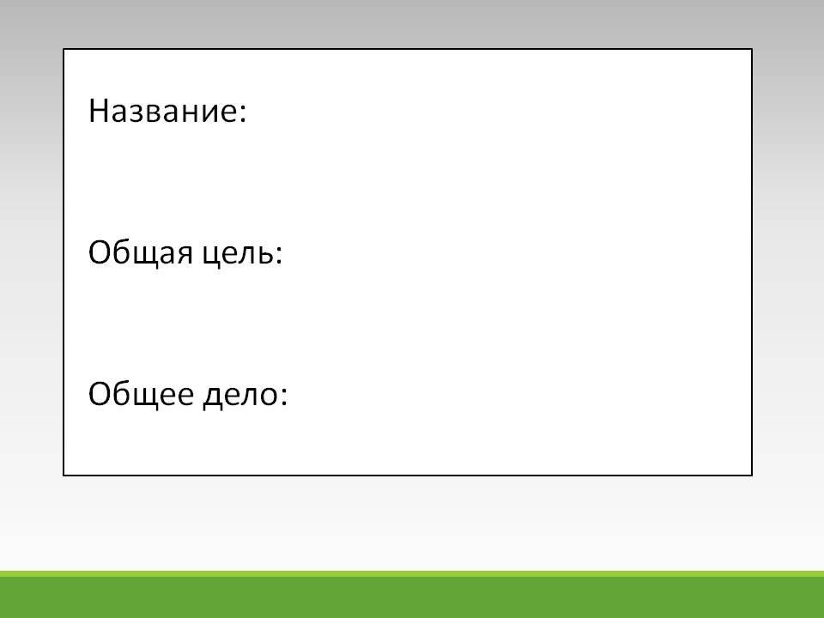

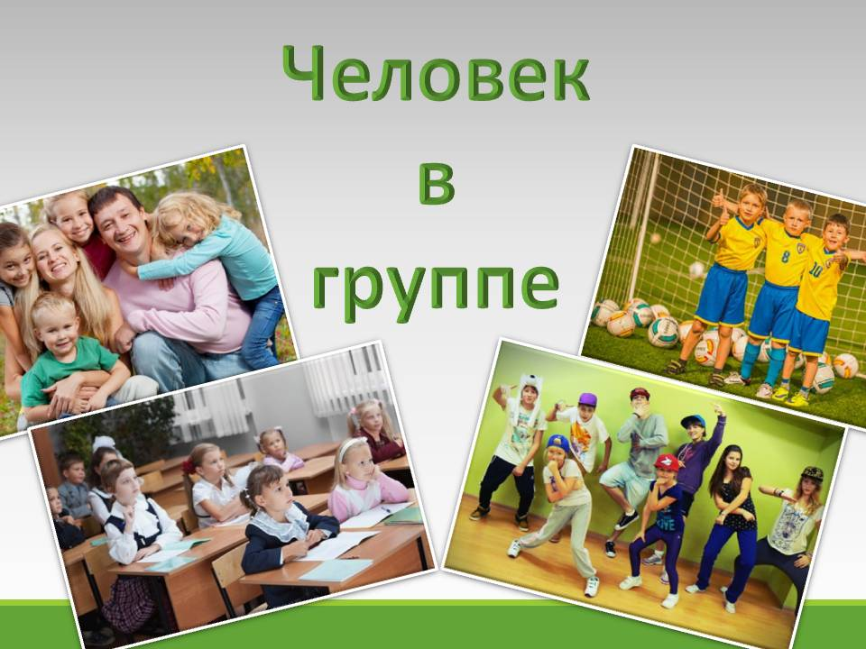

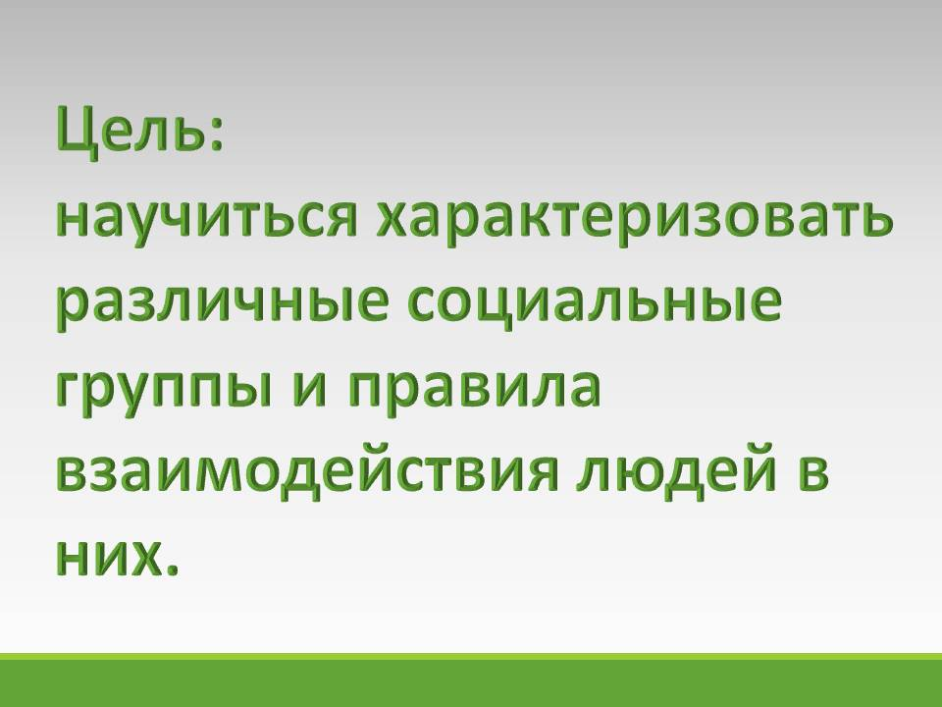

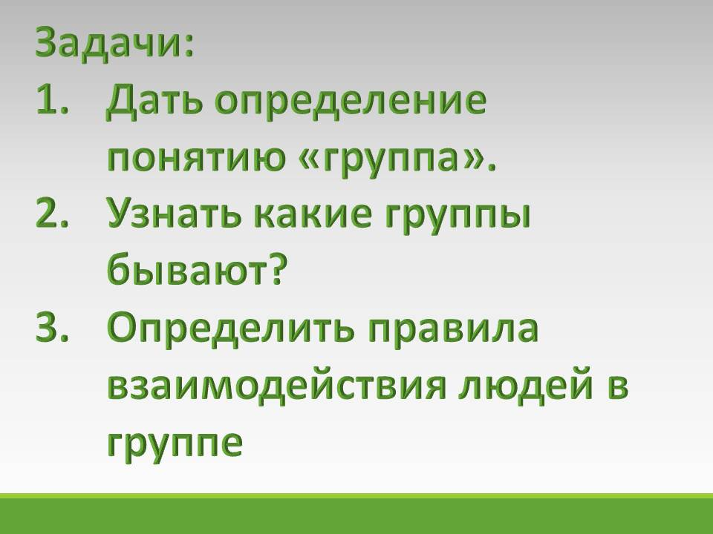

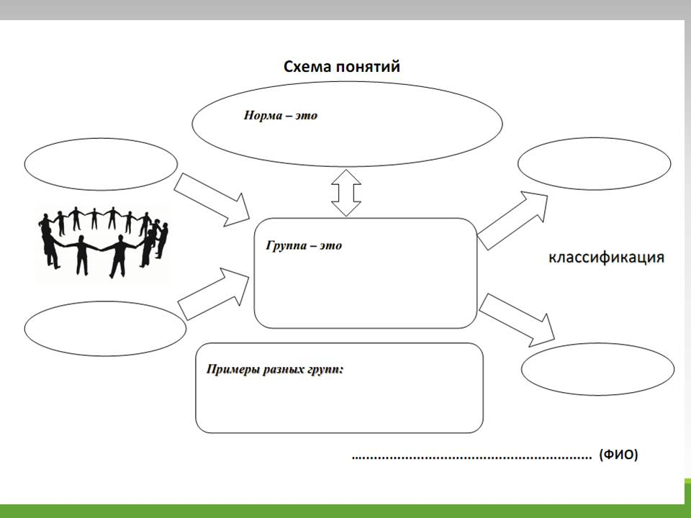

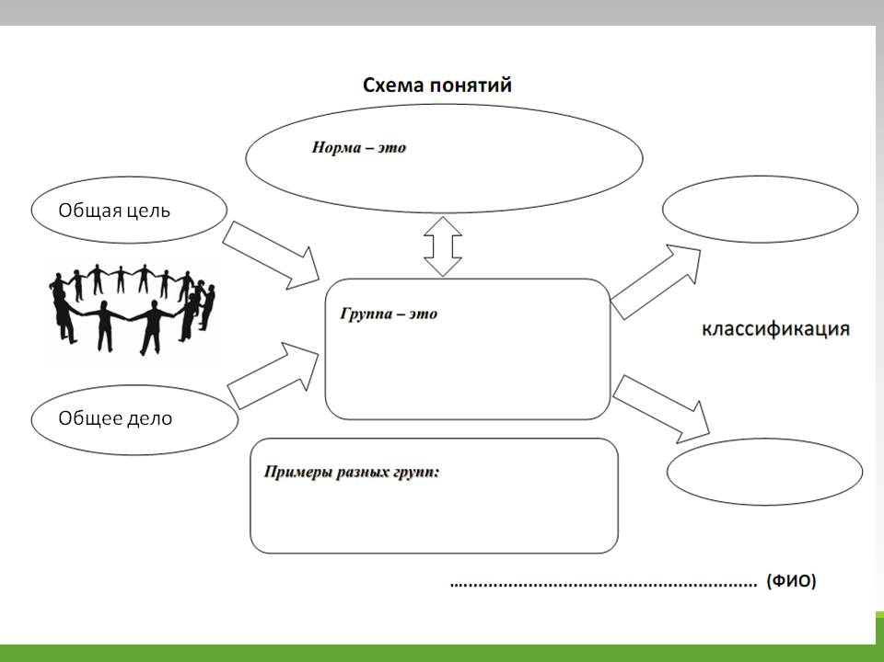

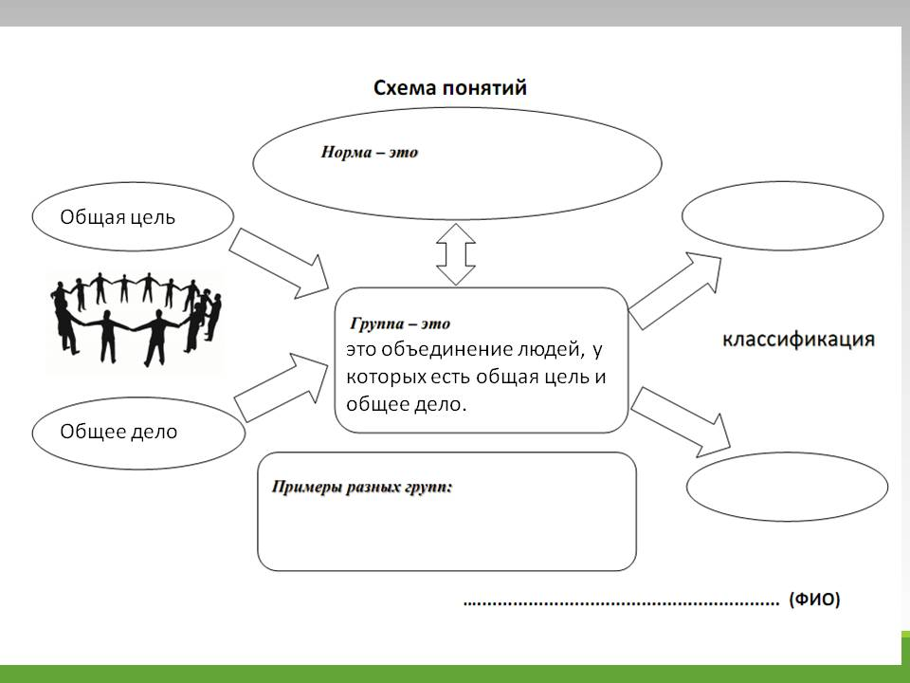

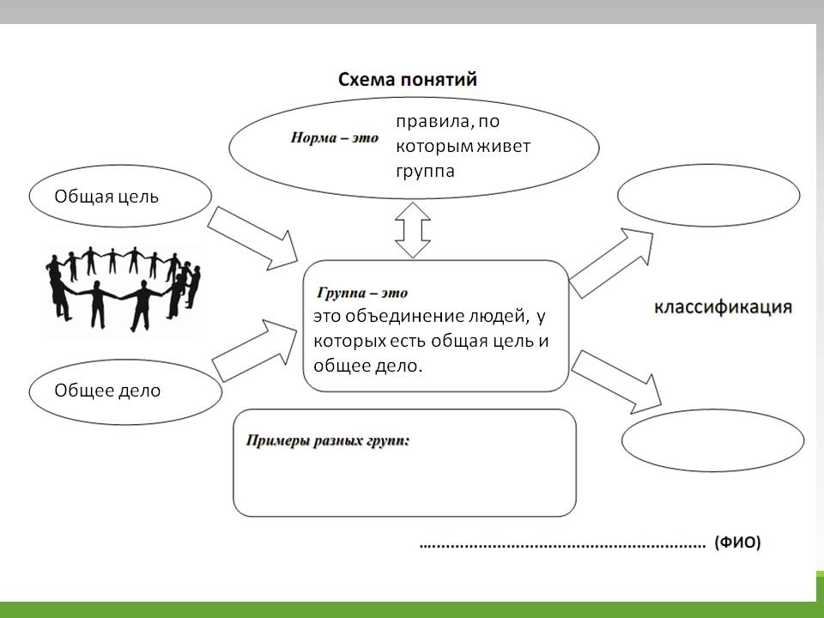

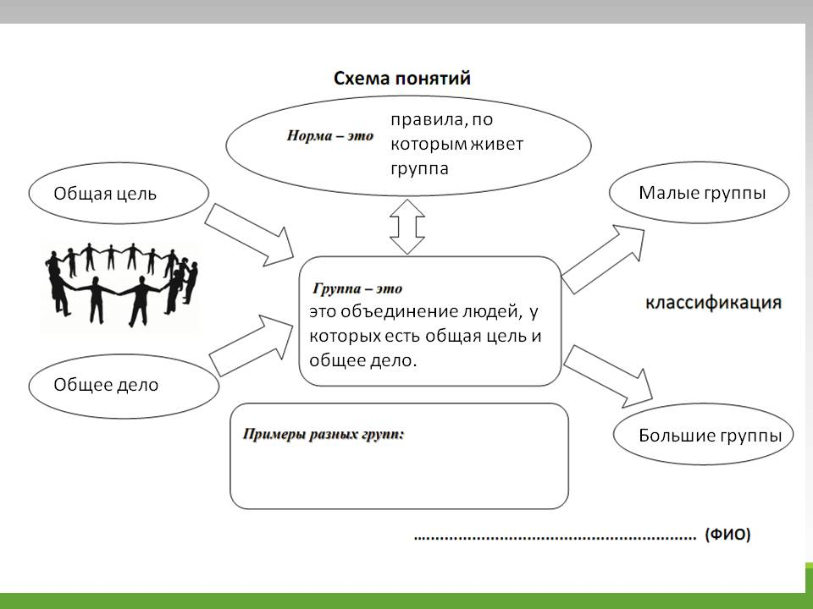

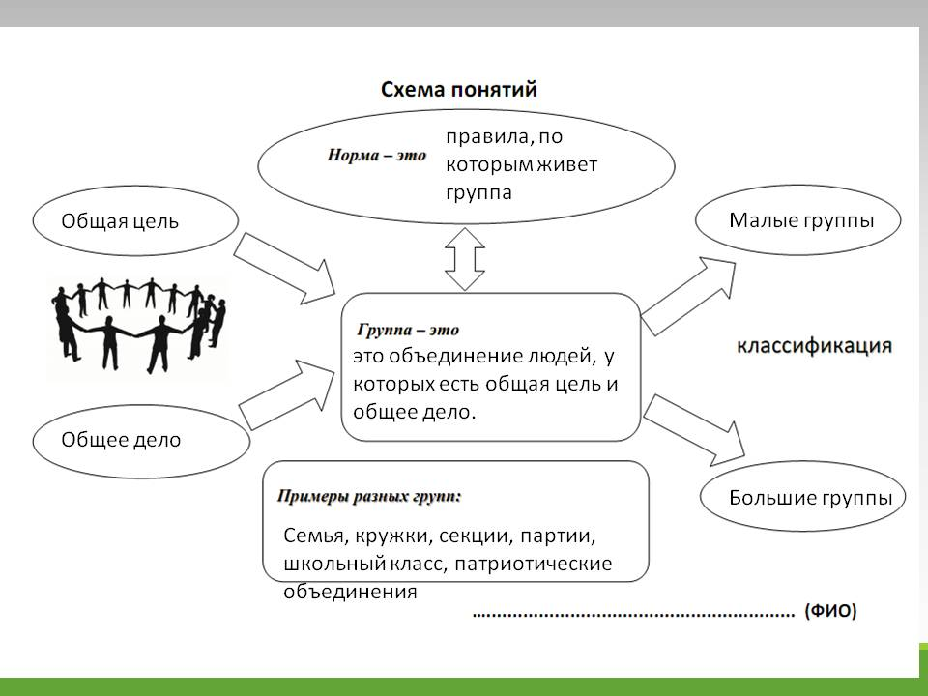

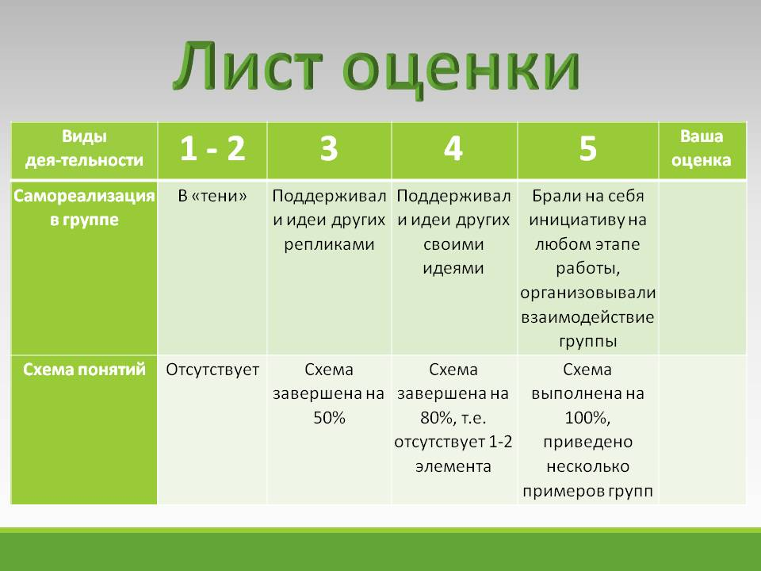

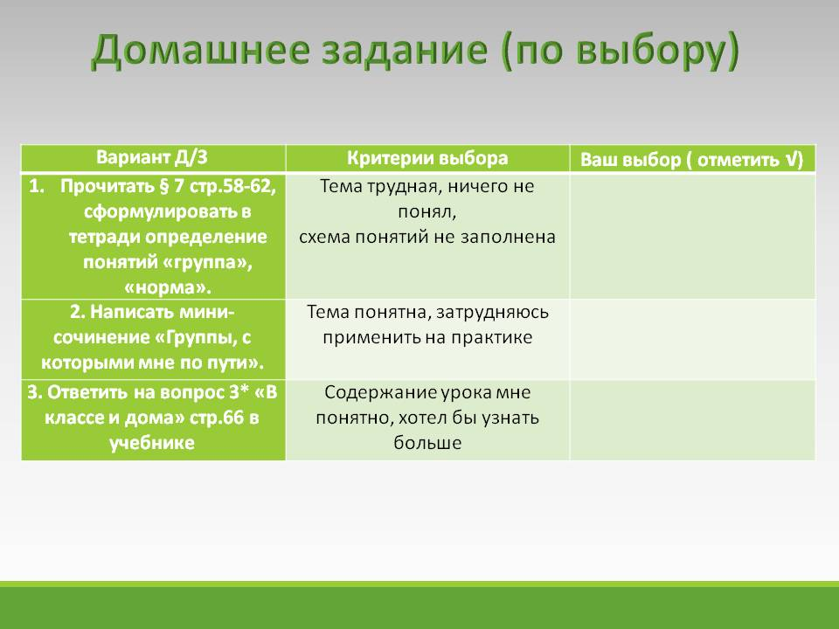



Приложение 7

Конспект урока

Здравствуйте ребята!

Проходите, пожалуйста. Обратите ваше внимание на этот стол. Выберете себе один элемент из представленных. (У каждого в руках должна появиться карточка).

Прошу вас сориентироваться, найти тот стол, на который указывает вам ваша карточка, и занять место.

1. Еще раз здравствуйте ребята, меня зовут Мария Андреевна. И сегодня у нас с вами состоится урок обществознания.

Прошу вас обратить внимание на ваши столы. На них расположен определенный набор предметов – это листы бумаги, маркеры, листы с заданиями. По ходу урока мы с вами будем обращаться к этим предметам. Также на столе у вас есть сигнальный флажок. Давайте договоримся с вами, что вы поднимаете его, когда ваш стол готов ответить и справился с заданием. А я поднимаю флажок, когда мне нужно ваше внимание или время на выполнение задания истекло.

2. Перед началом нашей работы, я бы хотела напомнить несколько правил:

1. Уважай своего товарища.

2. Умей каждого выслушать.

3. Следим за временем.

Ребята, всем понятны правила? Вы готовы работать дальше? Хорошо.

1. Найдите, пожалуйста, на столе большой лист А3. Прочитайте, что на нем написано?? Прочитали? Замечательно!

Я предлагаю вам записать на листе А3 НАЗВАНИЕ вашего стола, ОБЩУЮ ЦЕЛЬ, ОБЩЕЕ ДЕЛО. Также вам необходимо будет определить 1 человека, для презентации результата. Задание вам понятно? Время на задание 3 минуты. Пожалуйста, приступайте.

Если не справляются - (Помогут вам в этом задании ваши карточки и герои, которые на них изображены).

Ребята, время на задание подходит к концу…Пожалуйста, поторопитесь.

Кто желает первым представить свой стол? Проходите к доске.

(дети по очереди описывают свой стол, размещая листы А3 на доске).

1. Спасибо большое! Вы все молодцы и отлично справились. А теперь давайте подумаем какой теме в предмете обществознания посвящен наш урок? Как мы можем ее сформулировать? Возьмите, пожалуйста, длинный лист №1 и запишите на нем вариант от вашего стола. У вас на это 1 минута. Кто готов – поднимает флажок.

Все ответы размещаются на доске на магнитах. Учитель обобщает все варианты и формулирует общую тему урока - ЧЕЛОВЕК В ГРУППЕ

1. А теперь давайте возьмем лист № 2 и на нем вы попробуете ответить на вопросы – Как поможет вам в жизни знание того, что такое группа? Как вам пригодится знание о причинах по которым люди объединяются в группы? Постарайтесь сформулировать ваш ответ одним предложением. У вас на задание 1 минута. Кто готов – поднимает флажок.

Все ответы размещаются на доске на магнитах. Учитель обобщает все варианты и формулирует общую цель урока - научиться характеризовать различные социальные группы и правила взаимодействия людей в них.

1. И мы с вами уже определили тему и цель нашего занятия, давайте сформулируем задачи – возьмите, пожалуйста, оставшийся лист и запишите на нем ваш вариант ответа на вопрос «Как нам научиться различать социальные группы и принципы взаимодействия в них?». Все ответы размещаются на доске на магнитах. Учитель обобщает все варианты и формулирует задачи урока.
2. Ребята, очень хорошо! Вы молодцы! Мы отлично работаем!

А сейчас я предлагаю вам найти на вашем столе лист А4. На этом листе вы видите схему, в которой не достает многих элементов. Интересно не правда ли?? Чего же на этой схеме не хватает? Давайте заполним ее вместе! Сначала давайте ее подпишем.

Хорошо! Как вы думаете что мы можем уже сейчас в эту схему внести???? Вспомните, пожалуйста, начало урока. Что мы с вами делали? – Правильно определяли общую цель и общее дело группы ваших героев. Именно цель и общее дело объединяет людей в группы.

Как вы думаете где нам пригодится эта информация на нашей схеме? Где ее можно разместить????

Хорошо, все занесли информацию в схему? Продолжаем….

1. У каждой группы есть задание. Это текст, в котором есть определения понятий нашего урока. Но! Само понятие вам предстоит отгадать.
2. Внимательно прочитайте текст и задание к нему. Обсудите в группе задание и его решение. На подготовку ответа у вас будет 5 минут. Если команда готова – она поднимает флажок.

Ребята предлагают свой вариант решения задания, остальные заполняют схему, получая информацию от одноклассников.

Хорошо, ребята! Вы молодцы! Вы отлично справились.

Таким образом, можем ли мы сказать, что достигли цель нашего урока? Чему сегодня мы научились?

Сейчас мы выходим на финишную прямую.

Пожалуйста, возьмите Листы оценки. Мы с вами завершаем наш урок. Я предлагаю вам подумать и оценить сегодня два вида вашей деятельности на уроке – ваша активность в группе и результат нашего урока – схема понятий. В последнем столбике вам необходимо поставить себе оценку, руководствуясь критериями в табличке.

У вас есть 1 минута. Все справились? Молодцы.

Пожалуйста, выберете одно домашнее задание из представленных (поставьте галочку) и запишите его в дневник.

Большое спасибо вам за урок, мне было очень приятно с вами работать! Всего доброго!